第1章 Tuxedo概述
Tuxedo是一个成熟多年的联机事务处理产品，用于开发、集成、部署和管理大型分布式应用，拥有处理关键业务应用系统问题所需的性能、安全性、可扩展性和高可用性，同时又易于安装、部署和管理。

1.1 什么是 Tuxedo 系统
Tuxedo（Transactions for UNIX，Extended for Distributed Operations）是在企业分布式计算环境中，开发和管理三层“客户机-服务器”（C/S）关键业务系统的平台软件。它具有空前的交易处理性能、高度的可靠性和无限的可伸缩性，能为企业建立、运行和管理大规模、高性能、分布式的关键业务系统提供强大的支撑平台。该平台具有很好的开放性，它支持各种各样的客户端、数据库、网络、通信方式和主机遗留系统。开发人员能够用它建立跨多个硬件平台、数据库和操作系统的应用系统。
图1-1展示了企业级Tuxedo 系统的体系结构。
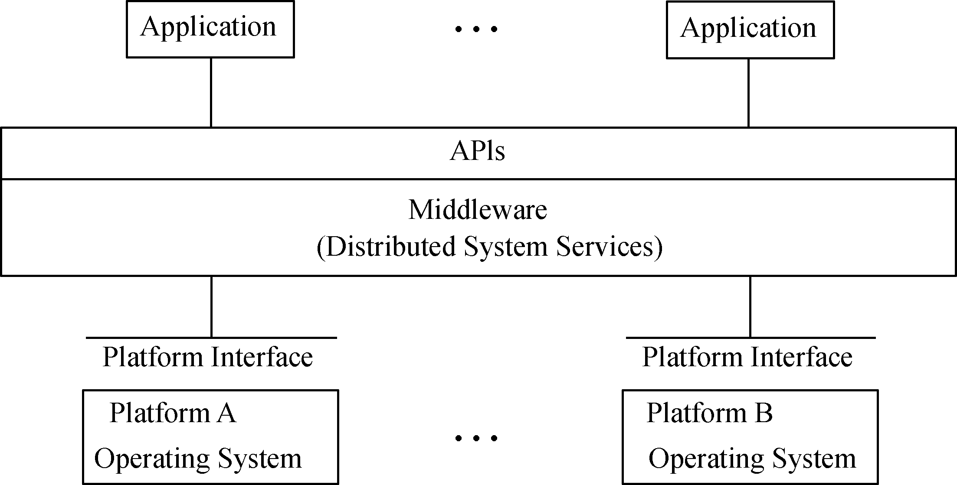
图1-1
Tuxedo具有全面而健壮的功能。在企业分布式联机交易系统中，Tuxedo常作为一个事务监控器（TP Monitor，TM）来协调分布式事务；在构建多层C/S应用系统中，Tuxedo常作为中间件的角色部署在客户机和服务器之间，为应用提供服务；在构建企业级应用系统中，Tuxedo常以应用服务器平台的角色出现，为企业应用提供部署环境和运行环境。
Tuxedo支持广泛的操作系统平台，包括64位/32位的Solaris，Linux，IBM的AIX、System i，HP的HP-UX、OpenVMS，以及Microsoft的Windows。

1.2 Tuxedo 的历史及发展
Tuxedo 是一个久经考验的成熟的系统，在20多年的历史中不断地发展和增强。

1.1.1 Tuxedo的产生
Tuxedo 系统于1983年由美国贝尔实验室的AT&T 分部开发，最初被命名为UNITS（UNIX Transaction System）。开发UNITS 的目的是便于AT&T 内部构建基于UNIX 的业务支撑系统。
在1989年UNITS 项目转移到AT&T 的UNIX 实验室（USL）时，这个C/S 框架结构已经以“Tuxedo 系统”的名称销售了。1993年Tuxedo 系统被转到Novell 公司。
在1996年，BEA 和Novell 公司达成了排他协议来继续研发和出售不同平台下的Tuxedo 系统，包括Windows 和UNIX 系统。2008 年Oracle公司收购了BEA，Tuxedo也转归Oracle旗下。

1.2.2 Tuxedo 的发展
1．从版本1.0到版本7.1
从1983年的1.0版本到2000年的7.1版本，Tuxedo系统经过无数次的改进和扩展，目的就是为了使客户端和服务器端的通信模式更加多样化。Tuxedo系统作为事实上的标准，演变为开放式（open standard）的在线交易处理（OLTP）解决方案。Tuxedo的4.1版本增加了ATMI接口以及对事务的支持。Tuxedo对事务的支持直接导致了XA接口规范的产生。在Tuxedo的5.1版本中出现了域（Domain）组件，它能够实现Tuxedo系统中多个应用程序之间的动态链。Tuxedo7.1版本推出了安全插件架构，这为集成第三方安全系统提供了接口。
2．版本8.0
Tuxedo 系统的8.0版本发布于2001年，它的总体性能比其他版本有所加强，Tuxedo 8.0的最大特点是引进了对CORBA 的支持。在CORBA 域中实现多线程、统一编程和负载均衡机制。Tuxedo 8.0可以通过WTC（WebLogic Tuxedo Connector）部件实现与WebLogic的互联。
3．版本8.1
Tuxedo 8.1版本发布于2003年，该版本对WTC做了进一步的加强，集成了XML C++解析器，以便更好地支持XML数据。Tuxedo可以和WebLogic 7.1或者更高版本的Domain集成，进行单点安全管理。还在本地化方面做了提高，除支持英语外，还支持了日语。网络通信方面，在没有改变任何接口的同时提高了域网关的性能。
4．版本9.0
Tuxedo的9.0版本发布于2004年，该版本主要是在Web Service方面做了进一步的加强，提供了XML schema和FML之间的双向转换功能，同时还提供了一个用于保存Tuxedo服务元数据的存储库（repository）。存储库的主要作用就是在应用开发阶段保存Tuxedo服务定义元素等信息，以方便开发人员进行交互式查询。Tuxedo 9.0还在域网关的性能改进、超时控制、域连接策略、CORBA iiop client故障转移等方面都做了很大的改进，在安全方面增加了Cert-C PKI插件以保护数据的安全，还增加了对Kerberos的支持，在Microsoft .net工作站客户机编程方面，为开发人员提供了一组API和开发工具。9.0最大的特点是JOLT和SNMP代理开始和Tuxedo打包在一起销售，而不再是作为单独的产品部件。
5．版本9.1
Tuxedo 9.1版本发布于2006年，它作为在原来的版本基础上的一个升级版，增加了一些新的特性，在数据库方面，提供了对Oracle RAC的支持；在.NET Workstation客户机方面，提供了一组实用的工具来帮助程序员快速地开发基于.net framework的客户机应用程序；在管理方面，允许通过远程桌面启动、访问和关闭Tuxedo服务。
在Tuxedo 9.1版本发布的同时，还发布了SALT（Service Architecture Leveraging Tuxedo），实现了Tuxedo应用与SOA的无缝集成。目前，SALT已支持Tuxedo服务与Web服务的双向访问、数据转换、全局事务、安全控制、可靠消息等多种功能。同时，SALT还支持SCA（Service Component Architecture）服务组件架构，提供SCA容器，这样客户可以在强大的Tuxedo平台上构建或重用基于SCA规范的SOA应用。
6．版本10.0
Tuxedo的10.0 版本发布于2007年，该系统最大的特点是增加了TSAM（Tuxedo System and Application Monitor）应用管理监控平台。它由Manager和Agent构成，可以为Tuxedo应用程序提供全方位的性能监控和管理服务，根据事件产生告警，并进行性能调优，以满足高级服务需求。
Tuxedo的安全方面在10.0版本中得到了很大的加强，首先是在安全验证方面，提供了通用的服务器GAUTHSVR来统一集成外部的LADP服务器。此前，Tuxedo仅支持LAUTHSVR与WebLogic的内嵌LDAP服务器进行集成验证，而对于其他LDAP服务器则只能通过编码来实现。在认证加密方面，10.0增加了ATMI应用对SSL的支持，而之前只有CORBA才支持SSL。
在与第三方系统集成方面，10.0版本提供了MQ adapter与Websphere MQserices进行双向的基于事务的连接和消息交换服务。Tuxedo 10.0在其他方面的更新还包括提供tpkill命令来关闭未响应的进程，以免公告板共享内存区的数据结构遭到破坏，而不是像以前那样通过kill来发送SIGKILL信号。同时它还提供了对大文件的支持，所有的UNIX平台上均支持大于2GB的文件。
7．Tuxedo 10gR3
Tuxedo 10gR3版本发布于2009年。它在网络通信协议方面增加了对IPv6的支持。IPv6是由IETF设计的下一代协议，用来取代当前的IPv4网络协议。IPv6中最明显的改进是IP地址长度从IPv4的32位加长到128位，它也改进了诸如路由和网络自动配置等许多方面。
Tuxedo 10gR3版本增加了新的API，支持在服务进程中创建用户context，之前用户只能在系统context（Tuxedo服务被调用时自动创建的context）中发送/接收服务请求和定义全局事务。
为帮助Tuxedo管理员监视客户端的运行合法性，Tuxedo从10gR3版本开始提供访问日志，可以记录访问的最高客户量、当前的用户访问量和指定的用户。
Tuxedo 10gR3版本还进行了如下改进。
- CLOPT长度 在UBBCONFIG中Tuxedo ATMI SERVER 的CLOPT长度从原来的256增加到1024。
- FML/FML32字段名长度 FML/FML32字段名长度从30增加至254。
- tlisten密码加密 tlisten的密码经过系统加密后再保存到tlisten.pw文件，此前这是明文保存的。
- 动态DMIB更新 允许重新配置远程域网关侦听地址，而无需重启本地域。
- 域网关永久不连接策略 增加新的连接策略PERSISTENT_DISCONNECT，表示既不主动连接其他域，也不接受其他域的连接。
8．Tuxedo 11g
Tuxedo 11g发布于2010年。在该版本中新增的客户端-服务器端亲和性的功能，使得Tuxedo客户端可以指定某一段时间内所有交易请求的路由范围，可以是严格的范围，也可以是倾向的范围。
Tuxedo 11g支持在一个服务器组中定义多个资源管理器（RM），这样每个应用服务器都可以在一个全局事务中使用多个资源管理器。
Tuxedo 11g版本还支持在Tuxedo VIEW数据结构中再嵌套VIEW。
先前的Tuxedo 版本支持为指定服务设定AUTOTRAN，使得该服务被调用时如果尚不在全局事务中，则自动开始全局事务。Tuxedo 11g版本中增加了域级别AUTOTRAN 的配置。

1.3 Tuxedo 支持的平台
Tuxedo支持现在市场上主流的操作系统平台。
表1-1提供了Oracle Tuxedo 11g Release 1（11.1.1.2.0）支持的平台详细信息。
表1-1
生产商 | 操作系统 | 版本
HP | HP-UX | HP-UX 11i v2 (32-bit) on Itanium 64-bit  HP-UX 11i v2 (64-bit) on Itanium
HP | HP OpenVMS | HP OpenVMS HP OpenVMS V8.3-1H1 (64-bit) on IA64
IBM | AIX | IBM AIX 5.3 (32-bit) on IBM PowerPC  IBM AIX 5.3 (64-bit) on IBM PowerPC  IBM AIX 6.1 (32-bit) on IBM PowerPC  IBM AIX 6.1 (64-bit) on IBM PowerPC
续表
生产商 | 操作系统 | 版本
IBM | IBM i | IBM i 6.1 on IBM PowerPC
Microsoft | Windows | Microsoft Windows 2008 Server (32-bit) on x86 with MS Visual Studio 2008 Professional Edition  Microsoft Windows 2008 Server (64-bit) on x86-64 with MS Visual Studio 2008 Professional Edition  Microsoft Windows 7 on x86 with Visual Studio 2008 (Client Only)  Microsoft Windows XP on x86 with Visual Studio 2008 (Client Only)
Novell | Linux | Novell SUSE Linux Enterprise Server 10 (32-bit) on x86  Novell SUSE Linux Enterprise Server 10 (64-bit) on x86-64  Novell SUSE Linux Enterprise Server 10 (64-bit) on s390x  Novell SUSE Linux Enterprise Server 11 (32-bit) on x86
Oracle | Linux | Linux Oracle Enterprise Linux 5.0 (32-bit)  Oracle Enterprise Linux 5.0 (64-bit)
Red Hat | Linux | Red Hat Linux Enterprise AS 5 (32-bit) on x86  Red Hat Linux Enterprise AS 5 (64-bit) on s390x
Sun  Microsystems | Solaris | Sun Microsystems Solaris 10 (32-bit) on SPARC  Sun Microsystems Solaris 10 (64-bit) on x86-64  Sun Microsystems Solaris 10 (64-bit) on SPARC

1.4 Tuxedo的技术架构
企业级的应用大致经历了3个阶段：以大型机为核心的“主机/终端”模式，以文件服务为核心的“文件服务器”模式和以数据服务为核心的“客户机/服务器”模式。
“主机/终端”模式属于单层结构，它的典型代表是IBM OS/390系统，所有数据、应用逻辑、用户界面都放在主机上，终端机不具有持久存储和计算能力。执行应用程序时，终端将用户界面下载到本地内存中，处理能力完全依赖主机的吞吐量和通信网络的带宽。
“文件服务器”模式属于两层结构，它的主要代表是Novell Netware 网络操作系统，所有文件和数据都存储在服务器上，客户机是功能完善的计算机系统，负责提供用户界面并处理业务逻辑。
“客户机/服务器”模式可以分为以数据库管理系统（DBMS）为核心的两层结构和以中间件（application server）为核心的多层结构。基于Tuxedo 中间件构建的应用系统就具有多层可管理的客户机/服务器框架结构。

1.4.1 客户机/服务器模式
在客户机/服务器模式下，企业应用被分割成若干个相对独立的功能模块，其中一部分模块用来管理企业的系统资源并为其他模块提供服务，称为“服务器”；另一部分模块为用户提供输入输出界面，向服务器提交请求，称为“客户机”。客户机/服务器模式如图1-2所示。
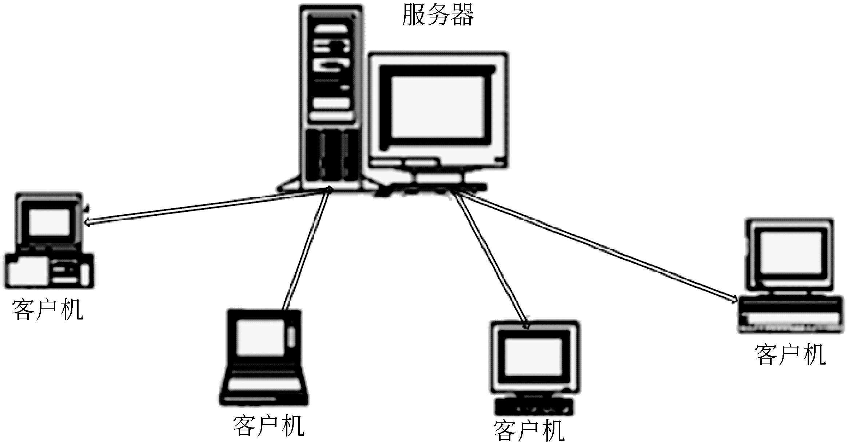
图1-2
随着企业计算的发展，客户机/服务器模型经历了一个从以DBMS 为核心的两层结构向以应用服务器为核心的多层结构演变的过程。
1．两层客户机/服务器模型
典型的两层客户机/服务器模型为：服务器端运行关系型数据库，负责提供数据服务，所有应用逻辑和用户界面都安装在客户端，客户机与服务器通过“请求/应答”式通信模型（Request/Response）进行业务逻辑处理，大大减少了网络流量。与单层结构相比，两层客户机/服务器模型提高了执行效率，减少了网络通信流量，加强了模块化设计和分布式计算能力。但是随着应用规模的扩大，它的缺点也就逐渐暴露出来。
- 两层客户机/服务器结构无法处理大并发的用户请求 服务器没有提供连接池管理机制，连接不能在多个客户端共享，也就是每个客户端都要和数据库建立连接。这就消耗了大量的系统资源，当并发的用户数增加到一定的数量的时候，就可能造成死锁或者系统崩溃。
- 系统的可移植性差 编程环境往往依赖于操作系统和数据库，客户机编程语言和数据库SQL对平台和产品的依赖性都很强，在操作系统或数据库发生改变的情况下，往往需要重写整个系统。
- 系统的灵活性差 虽然系统分成了客户机/服务器两个部分，但它们是紧耦合的，当其中一方发生改变时，通常会影响到另一方。
- 不支持分布式事务 两层客户机/服务器结构没有分布式事务的管理能力，当一笔交易涉及到多个资源管理器时，不能保证交易的一致性。
- 安全性差 存放应用程序的客户机容易受到黑客的攻击，每个客户机都可以直接访问数据资源，这样会对企业级资源安全构成威胁。
- 可维护性差 每个客户机上都要安装操作系统和应用软件，这不但造成了巨大的资源浪费，而且系统升级时工作量会非常大。
- 可管理性差 对于客户机而言，不支持集中式事务管理；对于服务器而言，没有统一的管理工具，这样就不便于管理。
- 可扩展性差 两层结构的可扩展性非常有限，这类系统的容量一般由设计时决定，项目实施后扩展很慢。
2．三层客户机/服务器模型
把在两层结构中部署的客户机和服务器上的业务逻辑抽取出来，单独放在一个中间层上去处理，这样就构成了三层结构，如图1-3所示。
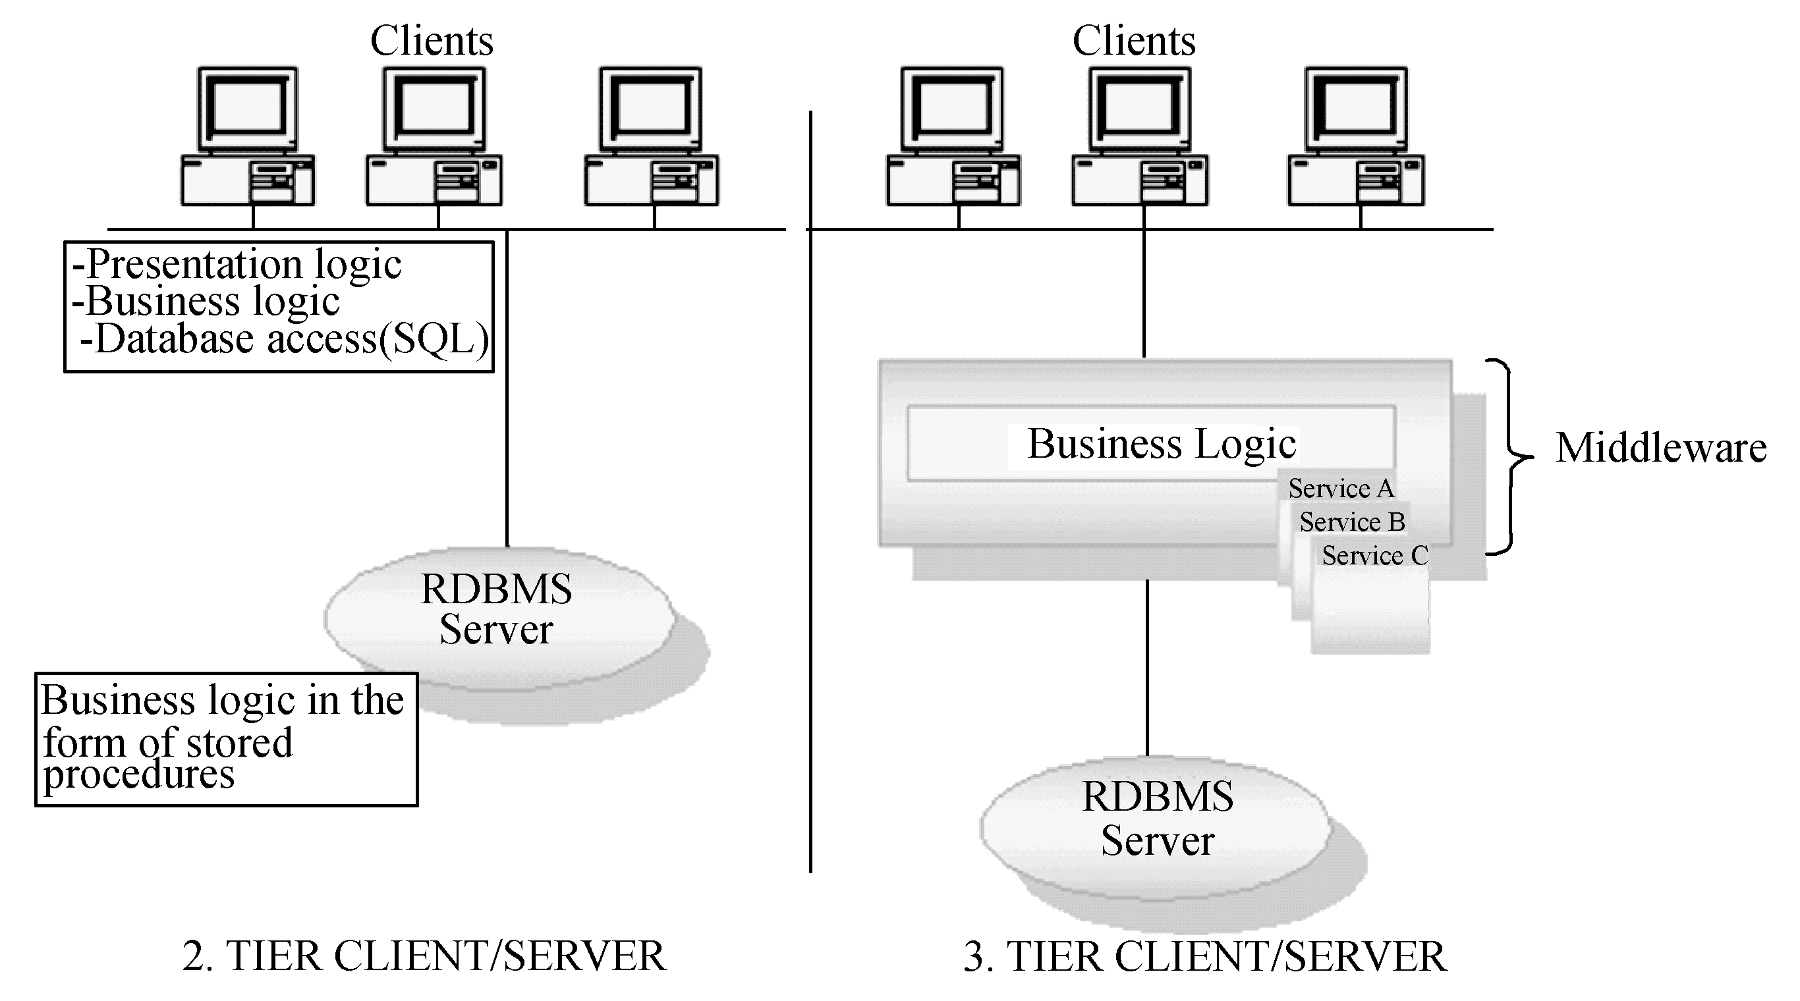
图1-3
在三层结构中，客户机只处理表示层逻辑（presentation），即显示用户界面、接收用户输入数据、提交交易请求、显示交易处理结果；应用服务器只处理应用逻辑，即负责维护客户机和服务器之间的通信连接，提供命名、通信、事务、安全、并发、持久性、负载均衡等应用服务，做到最大限度地利用系统资源。后台数据库只提供数据服务，即负责数据存储、查询、复制等服务。
表示层、应用逻辑层和数据层在物理分布上是非常灵活的，它们既可以同时分布在同一台主机上，也可以分布在不同的主机上。根据业务需求，可以对应用服务器层进行扩展，这样就形成了多层结构，如图1-4所示。
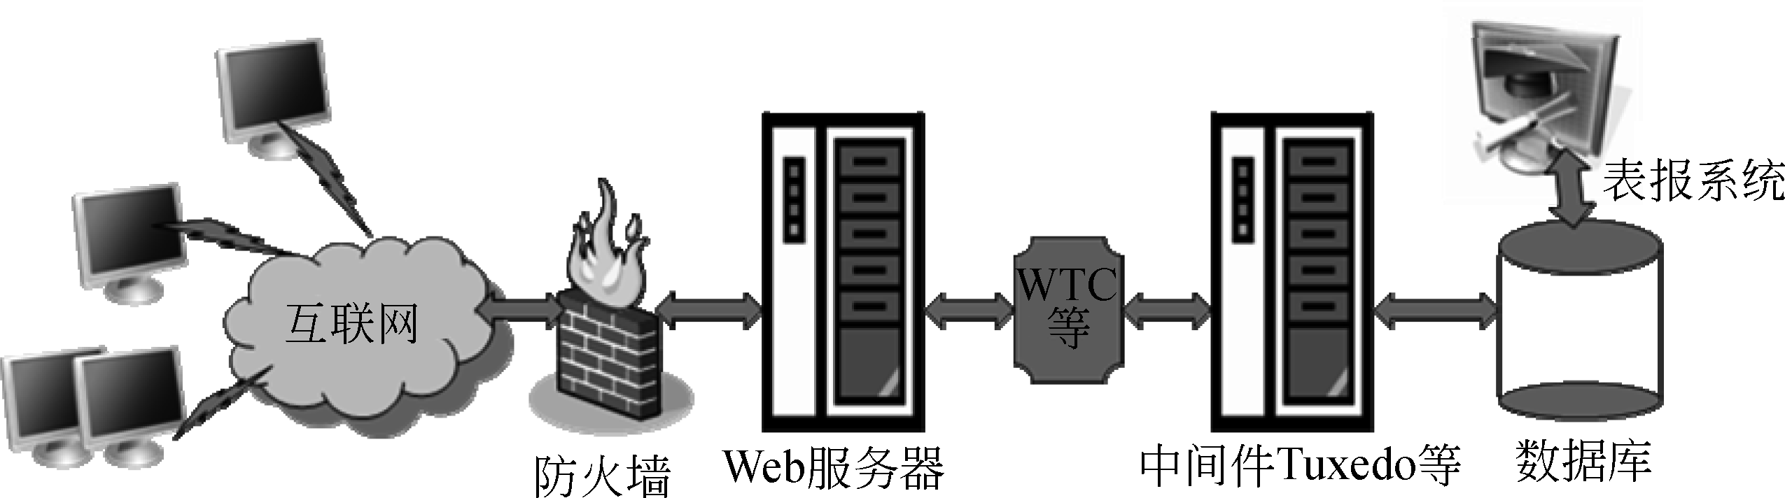
图1-4
与两层结构相比，三层结构有如下优势。
（1）实现同步、异步、嵌套、转发、会话、事件代理、消息通知、消息队列等丰富的通信机制 。在两层模式中只能实现“请求/应答”式通信，而在三层结构中则很容易实现多种通信方式。
（2）支持分布式事务：分布式的交易需要分布式事务协调器（DTC）来监控事务。在三层结构中，可以把DTC 部署在中间层上来协调全局事务。而在两层结构中，只能使用数据库提供的单点局部事务，很难进行分布式事务的交易。
（3）资源可以得到充分的利用：应用服务器可以采用多机、多线程、软件集群、软件容错和负载均衡等技术，能够充分利用硬件资源。
（4）灵活性好：与两层结构相比较，三层结构提供的最大灵活性是可扩展性。三层结构中的每一层都是独立的，系统容量可以在项目实施后进行动态调整。
（5）高可靠性：中间件应用服务层可以通过执行队列、执行线程和连接池来控制并发请求，通过集群、负载均衡和容错机制来提供可靠性和可用性，真正做到7×24小时不间断提供服务。
（6）可移植性好：商业化的中间件系统一般采用可移植性好的语言来开发，例C/C++和Java，因此可以广泛地支持当前主流的操作系统。
（7）安全性高：三层结构的安全性首先体现在它实现了客户机表示层和数据层的隔离，有效地回避了前端业务人员不小心对数据造成的永久性修改。还可以在中间应用服务器上部署软件模块实现对用户登陆进行验证、授权和访问控制。并可以通过SSL、LLE、PKI等实施验证和加密。
（8）可管理性强：在三层结构中，由于业务逻辑都部署在应用服务器上，因此很容易实现集中式的管理，可以通过操作系统来管理和配置进程、线程、内存、IPC 等资源，通过商业的中间系统来管理和监控连接池、执行队列、执行线程。此外还可以在中间系统上安装SNMP Agent ，由专业的网管软件来管理和监控。
Tuxedo是支撑三层结构的强大的中间件。它具备上述所有实用特性，并且性能高，稳定性好。它不仅部署灵活，而且针对不同的部署进行了相应的优化。
3．本地客户端
本地客户端是指与Tuxedo服务器在同一台机器上，不用通过网络就可以访问到Tuxedo服务的客户端。客户端（进程）和服务器端（进程）通过IPC（进程间通信）进行通信。当然，本地客户端也可访问其他服务器，这样就成了远程客户端。由于共享内存是实现进程间通信的最快方式，而本地客户端正是通过查询共享内存中公告板（BB）的信息，将请求发送到指定服务进程的消息队列，因此提高了请求服务的速度。
4．远程客户端
WORSTATION CLIENT（远程客户端）：是指需要通过网络才可以访问到Tuxedo服务器的客户端。远程客户端与Tuxedo服务器不在同一台机器上，它通过网络连接到到Tuxedo的代理进程（WSL/WSH），再由代理进程执行服务调用，并将服务响应返回给客户端。这样实现了客户端的灵活部署和与服务器端的隔离，如图1-5所示。
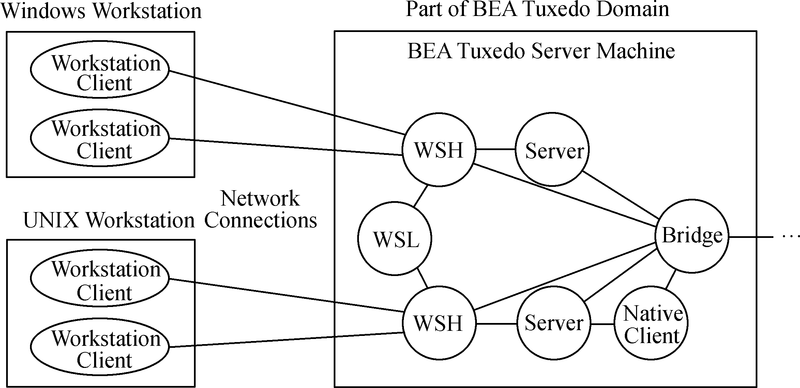
图1-5

1.4.2 Tuxedo ATMI体系结构
大多数Tuxedo 应用都是采用ATMI（Application-to-Transaction Monitor Interface）来实现运行环境和编程接口。
ATMI 的体系结构如图1-6所示。
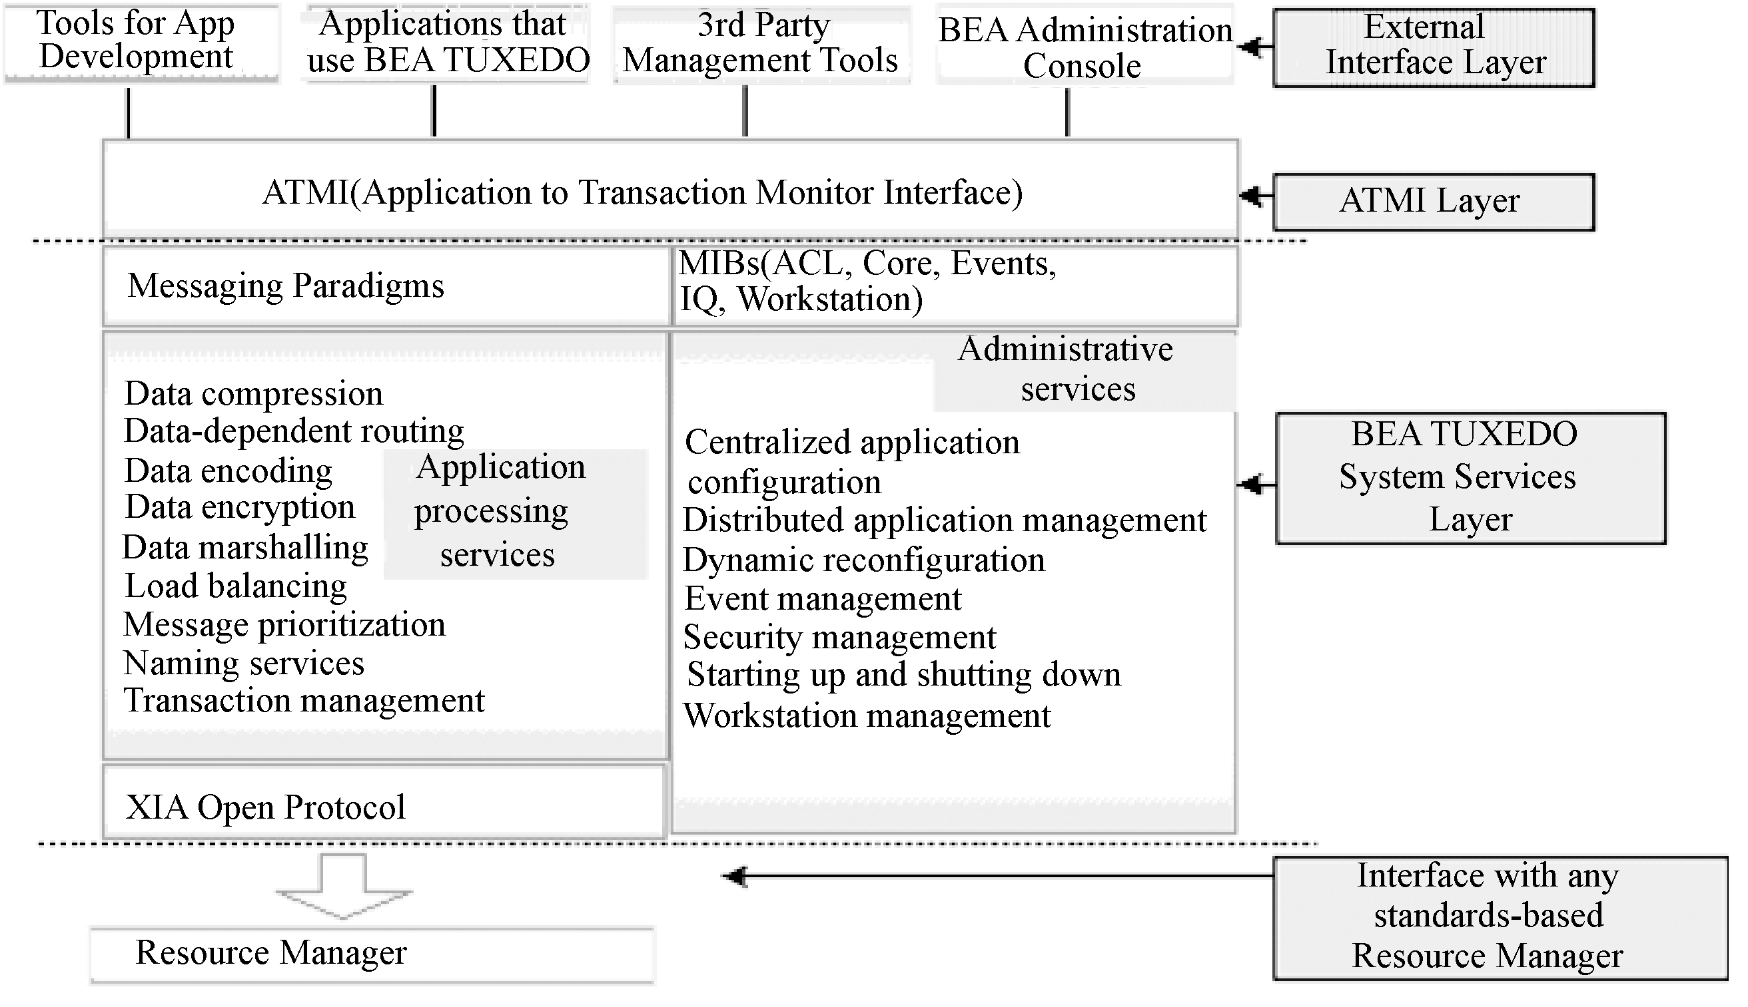
图1-6
整个结构可以分为外部接口层和Tuxedo 系统服务层两个部分。外部接口层的基础是ATMI层，之上是客户机，包括Tuxedo开发工具、Tuxedo工作站、第三方管理工具和管理控制台。
Tuxedo 系统服务层包括通信模型（messaging paradigms）、管理信息库（MIBs）、应用服务器和管理服务器。通信模型指的是Tuxedo 客户端与服务器，以及Tuxedo服务器与服务器之间传递消息的模式。ATMI 环境支持的通信模型有请求/应答式通信、会话通信、队列通信、事件代理和消息通告。管理信息库为其他应用程序管理和配置Tuxedo 系统提供了一套编程接口，通过这套接口可以对Tuxedo 系统进行动态调整和监控。
应用服务为ATMI应用程序提供了数据压缩、数据依赖路由、数据编码、数据加密、数据编集、负载均衡、消息优先级、命名服务和事务管理等基础服务。
管理服务为ATMI应用程序提供了事件管理、安全管理、事务管理、工作站管理、应用程序运营维护管理等基础服务。
资源管理器（Resource Manager，RM）是一种管理持久数据存储的软件产品。最常见的资源管理器是DBMS 和消息队列。Tuxedo的事务系统实现了X/Open 的DTP 模型，是一个标准的事务监控器（TP Monitor，TM），它是通过两个阶段提交协议（2PC）来协调参与全局事务的资源管理器。
1．Tuxedo ATMI的OLTP模型
按照服务形式的不同，可以将C/S模型分为以数据请求为核心的会话模型和以服务请求为核心的联机事务处理（Online Transaction Processing，OLTP）模型。在以数据请求为核心的模型中，客户机给服务器发送SQL指令，服务器给客户机返回数据；在以服务请求为核心的模型中，客户机给服务器发送服务请求，服务器执行业务逻辑并返回给客户机一个响应。
Tuxedo系统属于以服务请求为核心的OLTP模型，其结构如图1-7所示。
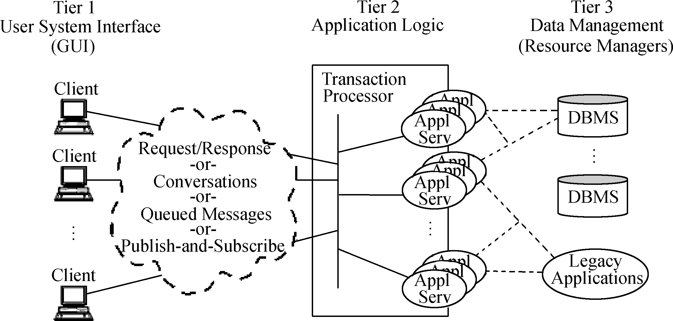
图1-7
OLTP最大的特点是并发用户数量大，突发性强，交易时间短，输入输出格式固定。大多数OLTP系统都有多个资源管理器来提供数据服务，因此需要借助事务监控器（TP Monitor，TM）来协调分布式事务。
2．Tuxedo ATMI 的命名服务
Tuxedo使用公告板来提供命名服务。公告板是一块共享内存区域，它保存着服务进程、服务、消息队列、事件、运行环境的配置和统计信息。为了便于快速访问，在运行时系统中，它会被复制到Tuxedo 系统的每个成员节点上。
如图1-8所示，Tuxedo 客户机和服务器可以直接使用名字来调用一个服务，引用一个消息队列和事件，ATMI 命名服务会把这些逻辑请求映射到服务器节点或服务器进程环境内指定的服务实例上。
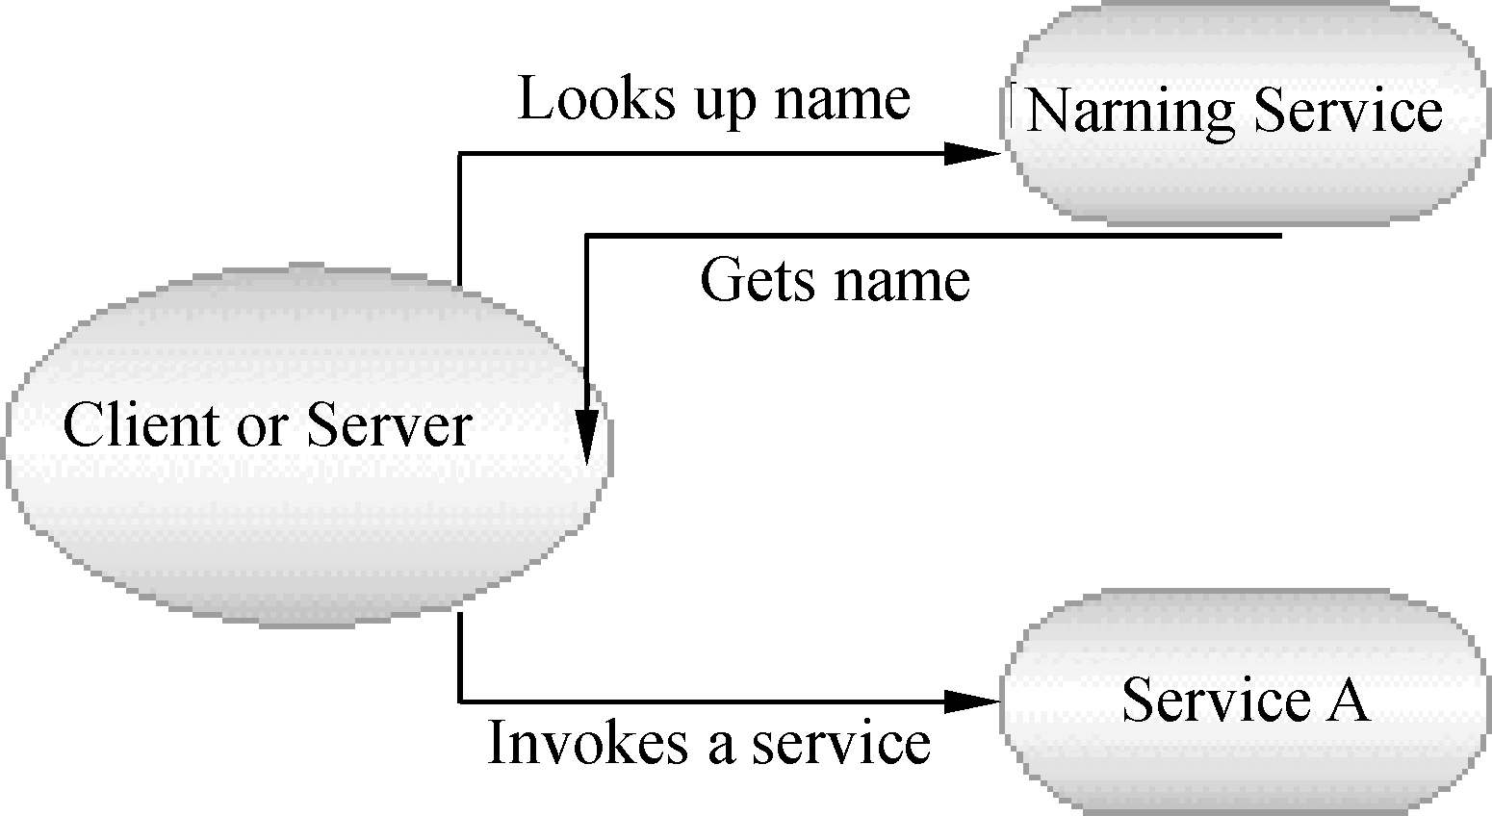
图1-8
3．Tuxedo ATMI 的消息通信方式
ATMI 环境不但能管理应用服务和事务，而且提供多种C/S通信模式：请求/应答式通信（包括同步调用、异步调用、嵌套调用和转发调用）、会话通信、队列通信、事件代理和消息通告。Tuxedo采用无连接通信，为每一个服务进程分配一个IPC消息队列，称为请求队列，同时为每一个客户端分配一个响应队列。客户端的请求放入相应服务器的请求队列，之后服务返回的数据放回客户端的响应队列，如图1-9所示。
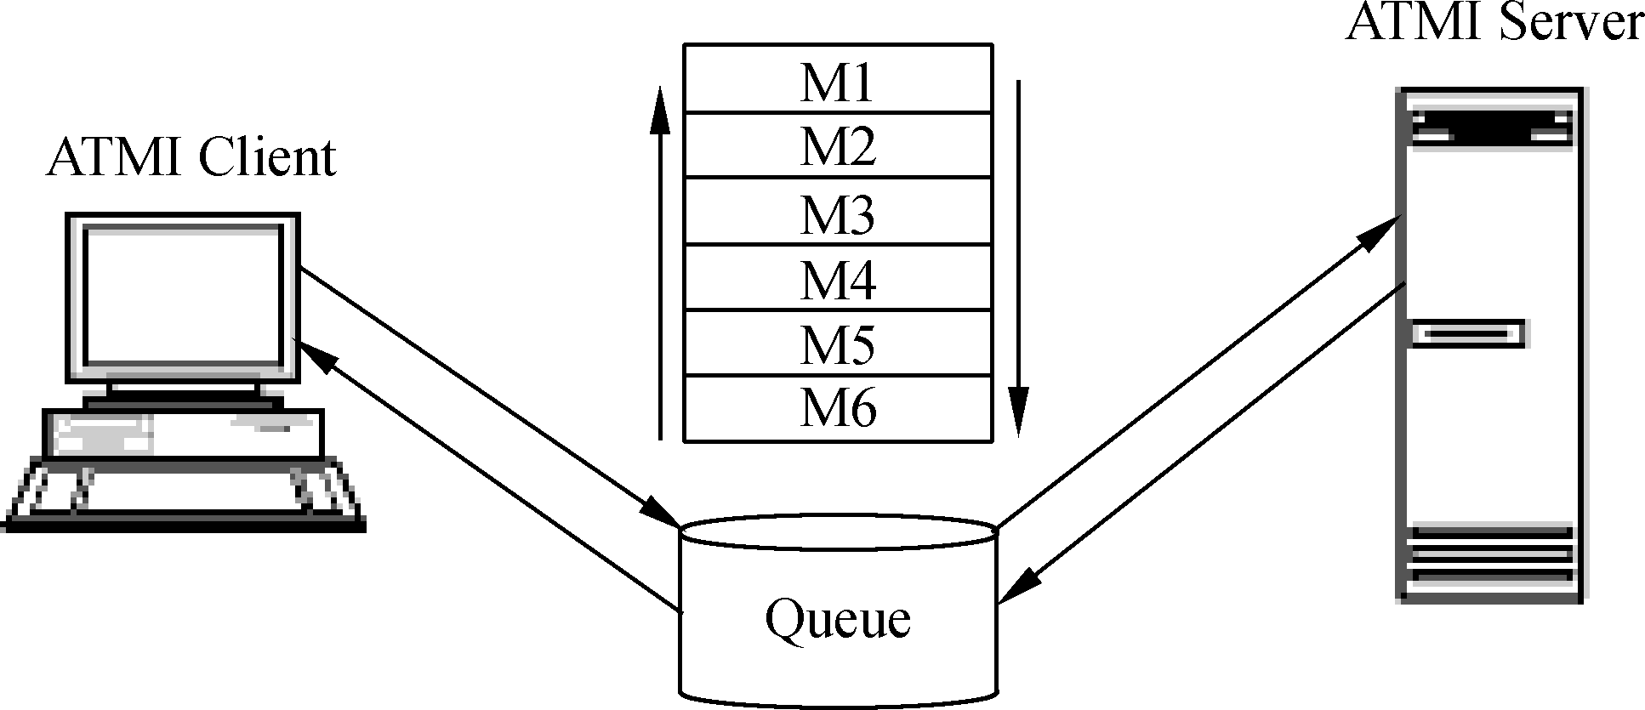
图1-9
4．Tuxedo ATMI的消息缓冲区
在ATMI编程环境中，客户机和服务器之间使用消息缓冲区来进行数据交换。由于ATMI消息缓冲区具有格式化和自描述的特点，因此又称为类型缓冲区（type buffers）。
类型缓冲区克服了平台的差异，为不同系统下的数据表示提供了统一的格式，使Tuxedo跨平台进行联机交易和数据转换成为可能，因此它是ATMI分布式系统编程环境中最基本、最重要的特征。Tuxedo支持的类型缓冲区有STRING、VIEW、CARRAY、FML、XML、MBSTRING。
5．Tuxedo ATMI消息处理流程
在ATMI编程环境中，Tuxedo客户机和服务器不直接建立通信连接，而是使用面向无连接的IPC消息队列来进行数据交换。
消息处理流程如图1-10所示。
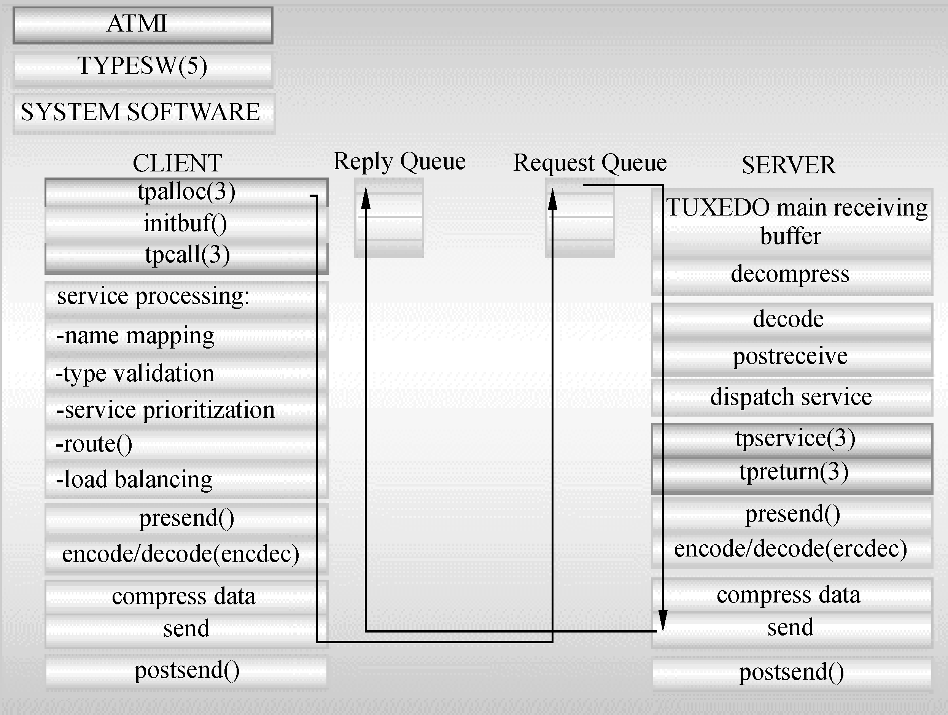
图1-10
Tuxedo客户机使用tpalloc()分配一个请求缓冲区，然后往里面放入请求消息，再执行tpcall()去调用一个服务。客户机Tuxedo系统会根据tpcall()指定的服务名进行命名映射（name mapping），找出实现这个服务的后台进程的IPC消息队列入口，然后进行类型判断（type validation），检查请求消息的缓冲区格式是否是符合服务参数的要求。
如果符合，就从Tuxedo服务器的运行系统中读出服务的优先级，并把它绑定到请求消息上（service prioritization）。
在数据依赖路由处理中，客户机Tuxedo系统根据路由标准决定把请求消息发送到哪一个后台进程IPC消息队列。如果有多个不属于同一个MSSQ集合的后台进程可以同时处理这个客户请求，那么，客户机Tuxedo系统根据负载均衡（load balancing）的算法，来决定把请求放入哪个后台进程IPC消息队列。之后Tuxedo系统还可以对请求消息进行编码（encode）、压缩（compress）、事务上下文设置、安全设置等。
最后，客户机Tuxedo把请求消息发送到某个服务进程的IPC消息队列中。
在Tuxedo服务器端，服务进程从IPC消息队列中取出来请求消息，经过解压缩（decompress）、解码（decode）之后，交给有名服务去处理，处理结果通过tpreturn()返回到客户机的IPC消息队列中。

1.4.3 Tuxedo CORBA体系结构
从Tuxedo 8.0开始，Tuxedo 提供了CORBA 分布式对象系统的支持。
Tuxedo CORBA实现了对象管理组织（OMG）定义的标准，为编写高性能的企业级应用提供了一种基于CORBA 的解决方案，它为ORB 模型增加了OLTP 功能，为CORBA 分布式对象提供了一个可管理的、集成事务和安全的解决方案。
Tuxedo CORBA体系结构如图1-11所示。
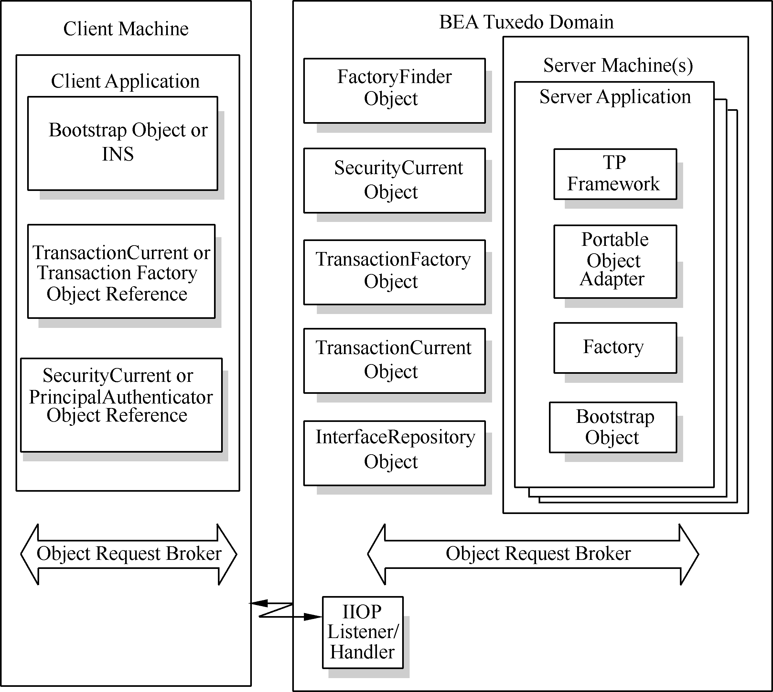
图1-11
Tuxedo CORBA 体系结构包括如下几个主要部件。
（1）bootstrap Object（引导对象），用于建立和IIOP Listener/Handler 的连接，并获得Tuxedo Domain 中的对象引用。
（2）IIOP Listener/Handler（IIOP 监听器/处理器），用于监听和处理CORBA客户机发出的请求。
（3）ORB（对象请求代理）通过连接网络上的不同对象的“软件总线”，来提供对象的定位和方法调用。
（4）FactoryFinder对象，为Tuxedo CORBA 对象提供生命周期管理服务。
（5）TP Framework（事务处理框架结构），是一个高性能的运行时体系结构，主要特征包括高可用性、集中连接管理、高性能路由连接管理和负载均衡机制。它屏蔽了复杂的CORBA 接口 ，为快速构建复杂的CORBA 应用程序提供了编程模型。TP Framework 主要负责初始化CORBA 服务器，创建对象引用，注册对象工厂，管理对象状态，执行启动和停止操作。
（6）TransactionFactory和TransactionCurrent 对象，实现了CORBA 的对象事务管理（OTM）模型，提供对象事务服务（OTS），它允许客户机参加全局事务，管理着联机交易，保证数据的一致性。OTS 可以对跨越多个编程模型、数据库和应用程序的事务进行管理。
（7）SecurityCurrent和principalAuthenticator对象，实现了CORBA 的安全服务，为CORBA 服务机提供验证。在Tuxedo CORBA 应用环境中，可以通过SSL 和LLE 来为IIOP 提供底层数据加密支持，也可以通过开放安全插件接口（SPI）来整合第三方解决方案。
1．Tuxedo CORBA的OLTP模型
Tuxedo CORBA把Tuxedo强大的事务处理技术和CORBA的编程模型有机地结合在一起，把ORB模型引入到OLTP的应用中，它通过OTM来对对象事务进行管理。与ATMI环境中的TM一样，OTM连接着后端RM，提供分布式事务管理、负载均衡和容错机制，为前端提供OLTP服务。
Tuxedo CORBA的OLTP模型如图1-12所示，从层次结构上来说，和ATMI环境的OLTP模型是一样的，也是分为用户界面层、应用逻辑层和数据库管理层。不同的是，Tuxedo CORBA 的客户机和服务器之间不再直接通过TCP/IP协议进行通信，取而代之的是IIOP，ATMI环境中的客户机和服务器的通信通道也被ORB所取代。
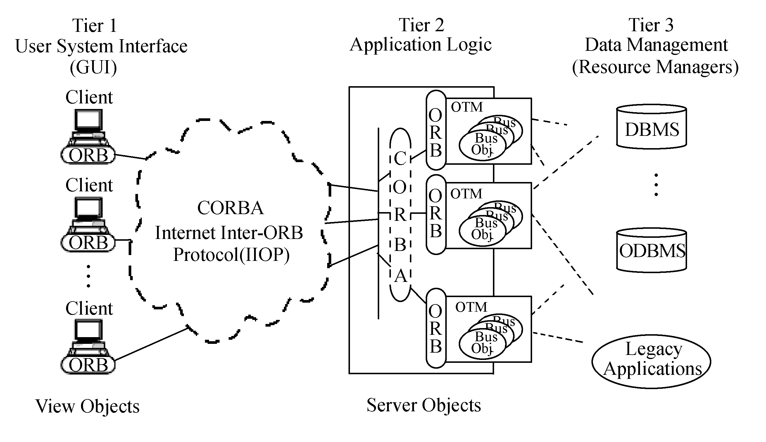
图1-12
2．Tuxedo CORBA的ORB
Tuxedo CORBA提供了一个更加灵活的方法来开发分布式应用程序，在这个模型中客户机和服务器通过ORB进行通信，如图1-13所示。
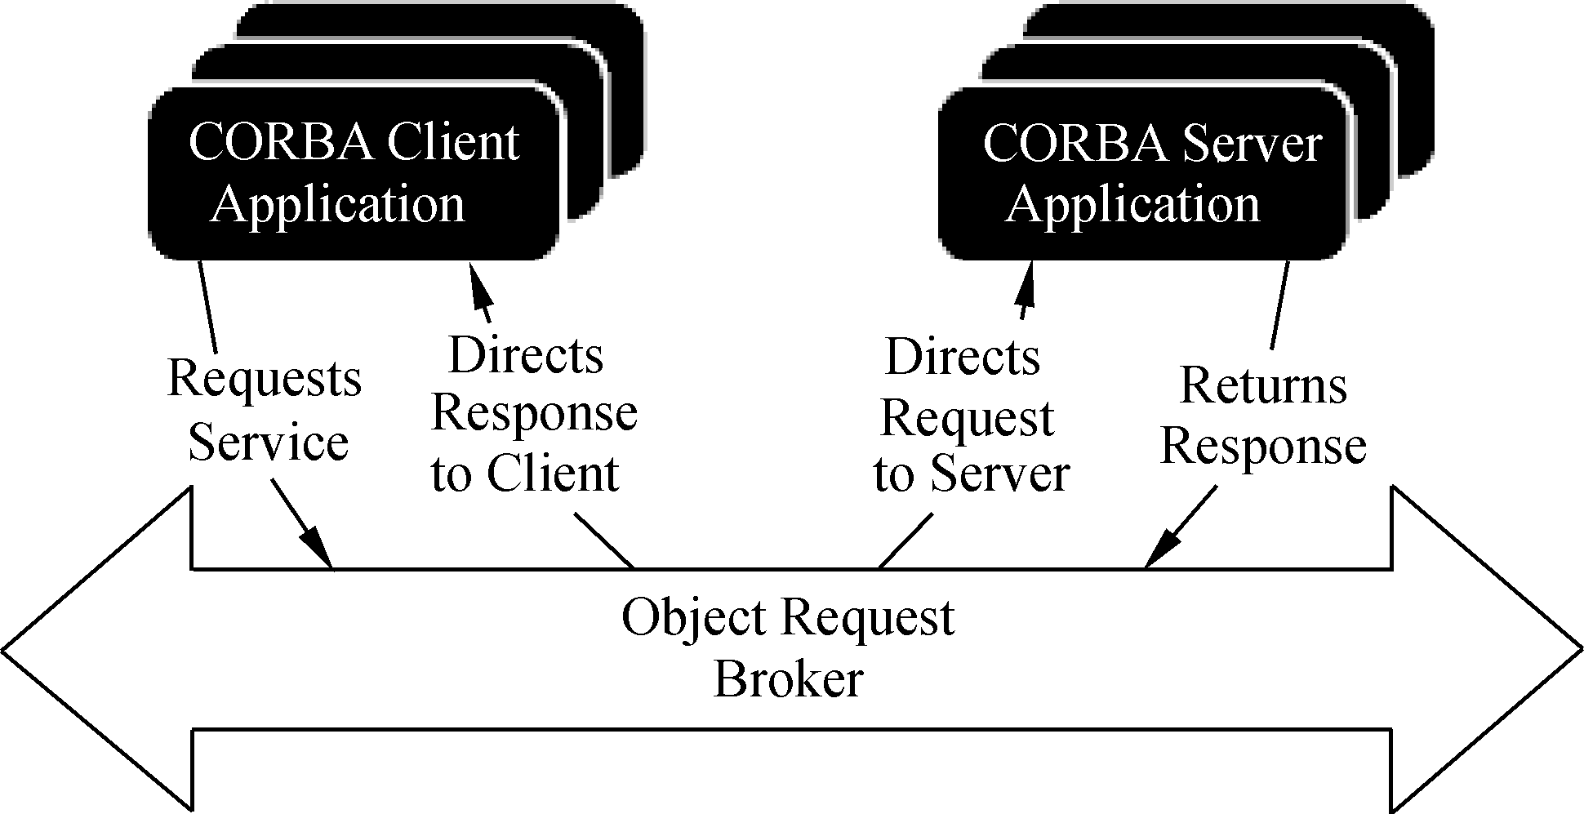
图1-13
ORB是介于客户机和服务器之间的中间层，通过ORB，客户机可以调用服务器上的对象或者对象中的应用，被调用的对象与客户机不要求在同一台机器上。ORB在负责通信的同时，也负责寻找适合完成客户请求的对象，在服务器对象完成处理后，还负责把结果返回客户机。客户对象完全可以不关心服务器对象的位置，以及实现它所采用的具体技术和工作平台，甚至不必关心服务器对象的与服务无关的接口信息，这就大大简化了客户程序的工作。
ORB提供了不同主机和平台之间应用程序的通信和数据转换。从而实现了对象系统之间的无缝连接。
3．Tuxedo CORBA的命名服务
Tuxedo CORBA的命名服务为服务器应用提供了一个可以发布对象引用的场所，以便CORBA客户机根据逻辑引用名去查找（lookup），并获得位于服务器上的对象。
Tuxedo CORBA命名服务的对象绑定和查找过程如图1-14所示，CORBA应用服务器通过操作1把对象引用（object）和逻辑名（name）绑定（bind）到命名空间（namespace）中，CORBA客户机通过操作2来向命名服务器发出逻辑名解析请求，命名服务通过操作3返回解析结果，即逻辑名对应的对象引用。最后，CORBA客户机再根据得到的对象引用结果去操作4调用服务器对象的方法。
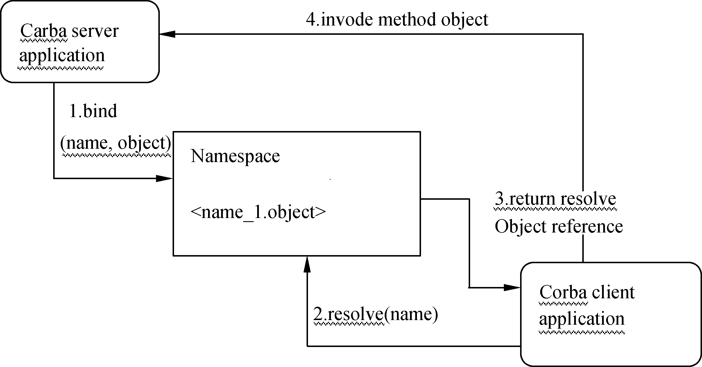
图1-14
4．Tuxedo CORBA的通知服务
这里所说的“通知服务”指的就是Tuxedo CORBA环境下的事件服务，它与ATMI环境中的事件代理服务功能是一样的，即接收事件发布者发布的信息，经过过滤处理后，把它分发到适当的事件订阅者，如图1-15所示。
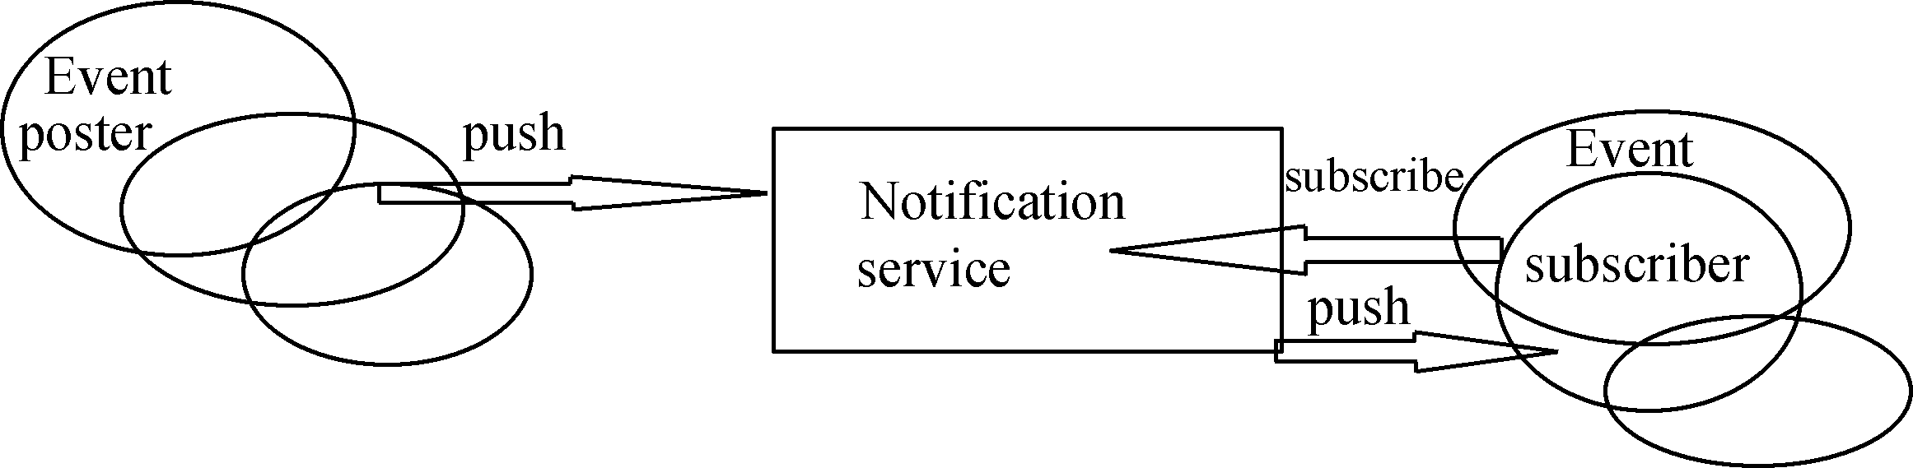
图1-15

1.4.4 ATMI与CORBA对比
由于Tuxedo具有典型的三层结构，因此也具有了三层结构的易于扩展性、可靠性高、安全性好、可管理性好的特点。Tuxedo ATMI实现了X/Open组织定义的分布式事务处理模型，为应用程序提供命名、通信、队列、事务和缓冲区管理等基础服务。Tuxedo CORBA实现了对象管理组织定义的CORBA标准，为编写高性能的企业级应用提供了一种基于CORBA的解决方案，它为ORB模型增加了OLTP功能，为CORBA分布式对象系统提供了一个可管理的、集成事务的和安全的解决方案。
ATMI具有易用性的特点，它可以像FML这样具有很强灵活性的缓冲区在客户机和服务器之间传递数据，而CORBA只能使用固定的IDL来定义接口。CORBA 虽然不好用但是完全是面向对象的。

1.5 Tuxedo 系统的关键特性

1.5.1 名字服务和位置透明性
公告板（BB）为Tuxedo应用程序提供了名字服务。为了便于快速访问，它作为共享内存中的一个结构存在，在运行时系统中，公告板会被复制到每个参与的节点上，Tuxedo系统根据名字信息、配置信息和环境信息自动把请求平衡分派到可用的服务器上，并根据数据内容为客户请求选择路由，为服务器请求选择优先级。
开发人员把应用程序编写成逻辑入口项（称有名服务）函数的调用，Tuxedo系统会把这些逻辑请求映射到服务器节点及服务器进程上。由于客户机请求的是有名服务，而不是某个具体的后台进程，因此后台进程和服务器的分布对客户机来说是透明的。

1.5.2 强大的C/S通信能力
Tuxedo系统屏蔽了硬件、网络、数据库和操作系统的复杂性，提供了一套简单统一的编程接口，使程序员可以把精力集中在业务逻辑的实现上，而不必为数据库、操作系统和网络通信协议的复杂性、异构性和可靠性担忧。
在C/S 通信方面，Tuxedo 系统不仅支持“请求/应答”式通信模式（同步、异步、嵌套、转发），而且还支持交易状态的会话通信方式、基于发布/订阅的事件代理方式、基于单播/多播的消息通知方式、基于消息队列的可靠消息存储和转发方式。在消息传递方面，Tuxedo 提供了CARRAY、STRING、VIEW32、FML32、XML 和MBSTRING 类型缓冲区来承载消息。此外，Tuxedo 还支持用户自定义消息缓冲区类型，以满足特定数据交换需求。在消息传输过程中，Tuxedo 的高效数据压缩机制平均可以压缩掉80%数据，大大提高了网络传输效率。

1.5.3 强大的联机交易性能
在Tuxedo客户机和服务器之间，以及服务器和服务器之间的通信中，网络上传输的只是一些相对较少的客户机或服务器的请求和服务器的处理结果，而不再是两层结构中客户机和DBMS 之间的大量SQL 请求和应答。Tuxedo能够使多个客户机连接到一个服务器进程，由这个服务器进程统一存取数据库，为客户机的请求服务。这样，数据库为处理连接所需的资源大大减小。
此外，利用Tuxedo特有的一些机制也能够极大地提高应用系统的性能。比如，利用异步RPC机制实现扇出并行，利用转发机制实现流水线并行，利用MSSQ实现多处理并行。所有这些因素使Tuxedo 应用系统具有极高的性能。

1.5.4 强大的分布式事务协调能力
作为一个强大的TP Monitor，Tuxedo 协调分布式事务的机制后来形成了XA规范。例如，一个客户端发起的事务需要对4个数据资源做同步修改，所有的操作都在两个Tuxedo 服务器的监控下完成，对于客户端来说，只有4个操作都成功时，事务才算成功，才能交易，否则就是失败的，必须回滚。
Tuxedo使用全局事务来跟踪事务参与者，使用两阶段提交协议来协调事务，这样就可确保每个资源管理器都能正确地处理事务的提交和回滚。Tuxedo 还能在网络故障或全局资源死锁时协调全局事务的恢复。

1.5.5 完善的负载均衡机制
Tuxedo系统使用负载均衡机制把客户请求平均地分布到每一个提供相同服务的后台服务器进程上。负载均衡机制避免了系统中一部分服务器空闲而另一部分服务器却很忙的情况，有效地保证了系统高效的运行。
Tuxedo 系统支持主机级和进程级的负载均衡。如果应用程序分布在多台主机上，则当客户请求到达时，Tuxedo 系统会根据主机的计算能力来分发请求，请求到达某个主机后，Tuxedo 系统会在多个对等的进程之间进行进程级负载均衡。
在默认的情况下，Tuxedo 系统自动地做负载均衡，但用户也可以通过配置负载因子的方法来干预系统的负载平衡调度，Tuxedo 系统会动态地计算每个服务器请求队列中负载因子的总和，然后将请求放进负载最小的服务器队列中。通过配置MSSQ（Multiple Server Single Queue）可以实现进程级的负载均衡。

1.5.6 数据依赖路由
数据依赖路由（Data Dependent Routing，DDR）是根据请求缓冲区中指定字段的取值范围，来把请求映射到某个服务器组上的算法。
如图1-16所示，Server1 和Server2是两个完全相同的服务器进程，它们都提供A服务，但是它们部署在不同的服务器中，Server 1 只受理取款低于$500的交易，Server 2 只受理取款高于$500的服务，当客户端发出交易请求时，取款低于$500的交易请求会被分发到Server 1去处理，取款高于$500的请求会被分发到Server 2去处理。
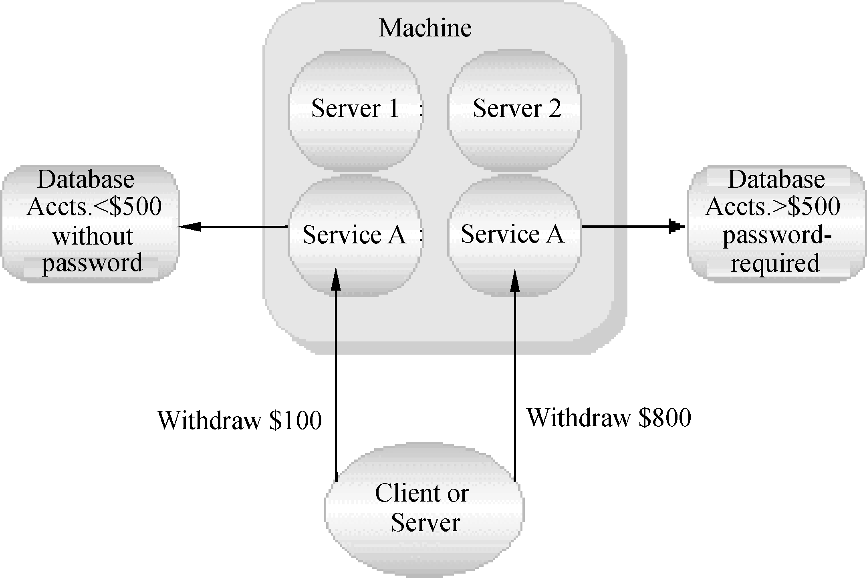
图1-16

1.5.7 请求的优先级
请求的优先级是Tuxedo系统的一个重要特性。在实际应用中，某些服务请求经常需要比其他服务请求有更高的优先级，如航空公司取消订座的优先级要比订座的优先级高，原因不言而喻。
如图1-17所示，服务器提供了3个服务A、B、C，优先级分别是50、50、70。在上一个请求完成时，服务器要从队列中选择下一个请求，这个请求的选取首先是由优先级决定的，而不是根据请求在队列中的位置来决定的，因此第3个请求C 会先出队。为了防止低优先级请求总是得不到处理，每10个请求，会按照FIFO 次序来做一次请求选择。
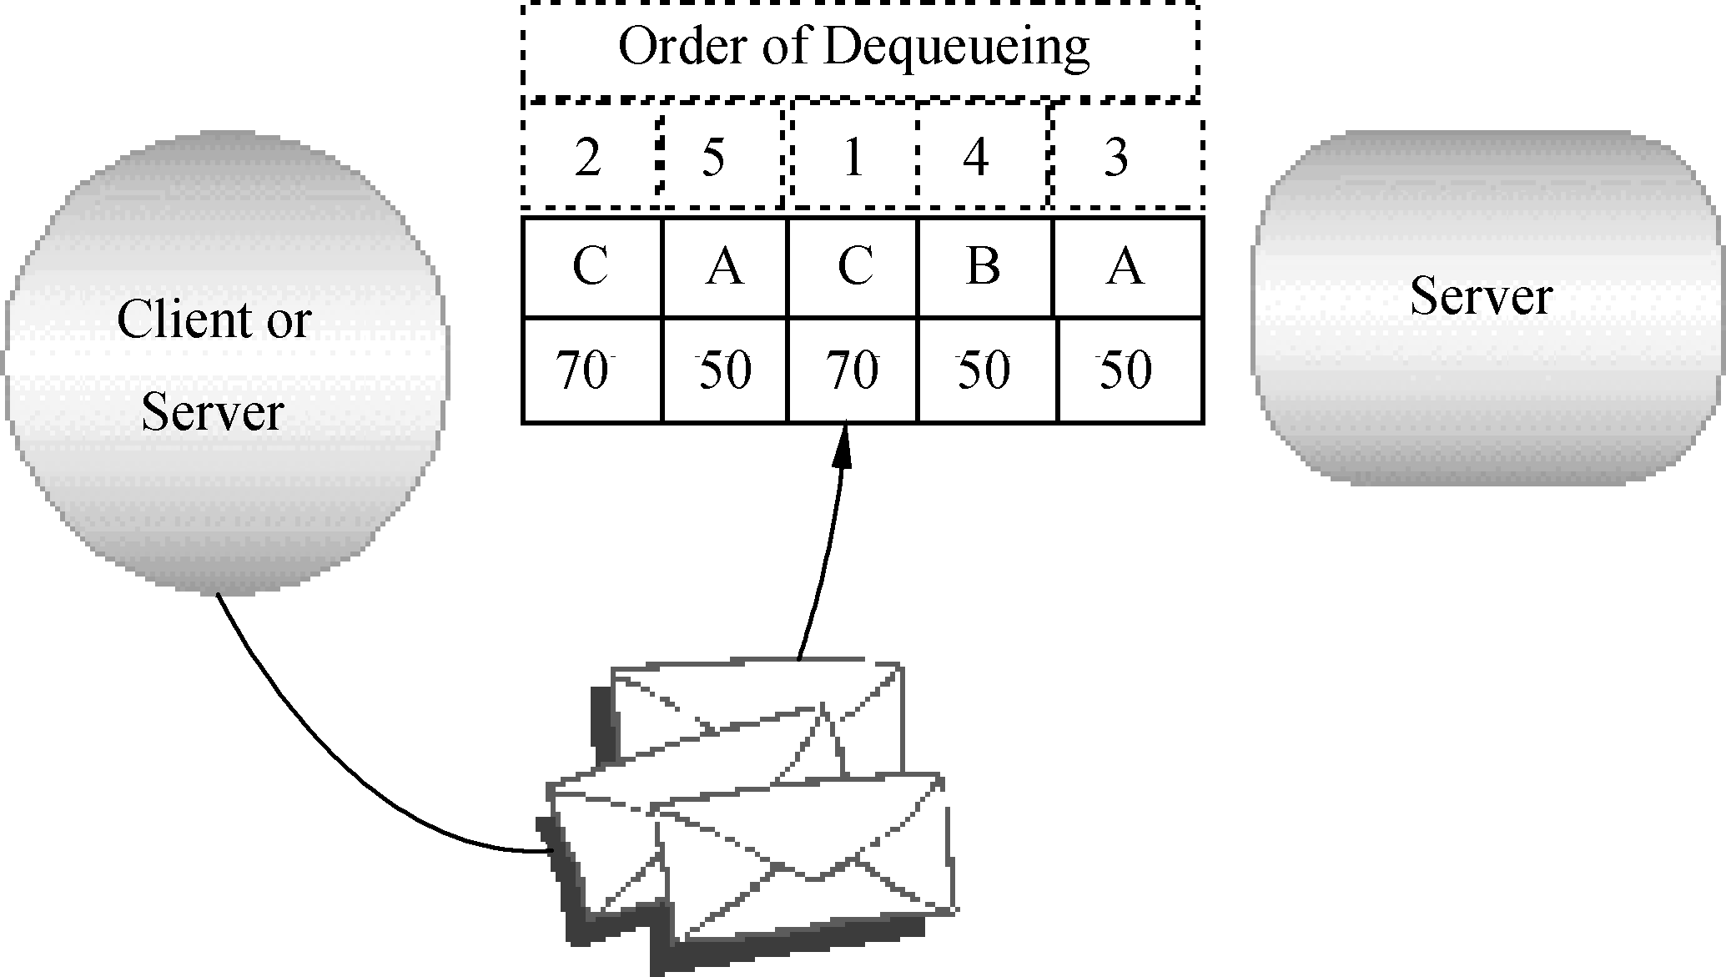
图1-17

1.5.8 容错和透明故障迁移
保证业务应用持续正常地运行是Tuxedo 系统的关键特性之一。Tuxedo通过提供多个备用的服务器组来避免系统中出现单点故障。它的系统部件始终在监视着应用程序、事务、网络和主机状态。
当故障发生时，Tuxedo系统逻辑上会把故障部件从系统中清除，并且启动故障恢复程序，把请求消息和事务重新路由到系统中的其他部件上去处理。整个过程不会造成服务中断，因此对于客户端工作站来说是完全透明的。

1.5.9 安全性
如图1-18所示，Tuxedo 通过一个结构化的安全接口提供验证（authentication）、授权（authorization）和访问控制（access control），该接口允许Kerberos 或类似的用户自定义验证模块和应用系统集成。用户能用访问控制列表保护服务、队列和事件免遭没有授权的访问。Tuxedo 的安全特性还包括数据加密（encryption）。
Tuxedo支持两种类型的数据加密，即网络级加密和应用级加密。
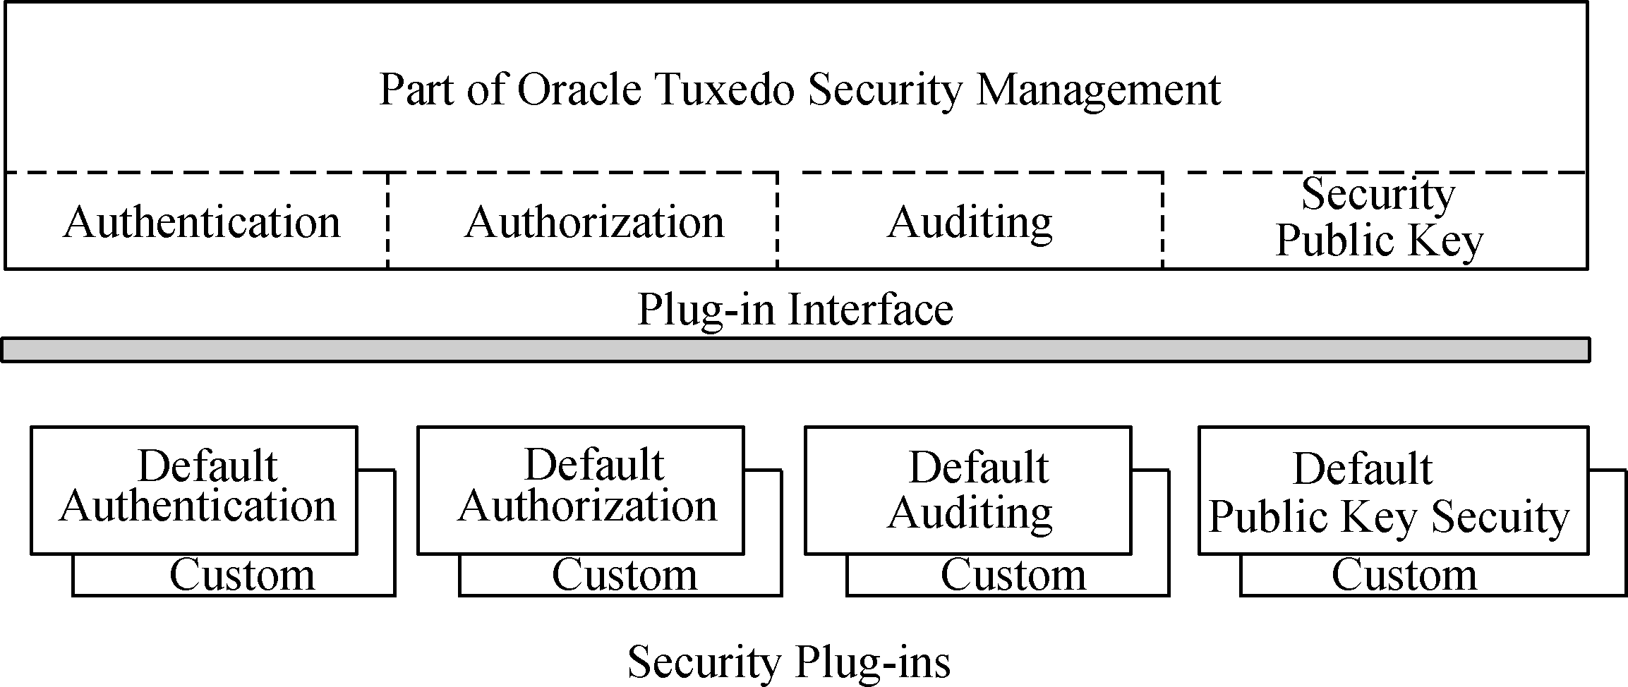
图1-18

1.5.10 开放性和易用性
Tuxedo 系统具有非常好的开放性，它的核心部件可以运行在所有现在主流的服务器操作系统上。
Tuxedo的服务器端支持C/C++、COBOL开发语言，客户端支持C/C++、Java、Visual Studio.NET、Delphi、PowerBuilder、Develop/2000等RAD工具，以及4GL和CASE 工具。
Tuxedo支持很多工业标准，如X/Open工业标准、CORBA分布式标准、轻量级目录访问协议（LADP）等。
Tuxedo提供简洁API使用户程序能够透明地在客户机和服务器之间、服务器和服务器之间进行各种方式的通信，极大地减轻了开发人员的难度和负担。

1.5.11 先进的组织架构
Tuxedo 使用域（Domain）来组织应用系统。一个应用系统可能由单个或者多个Domain构成，这些域可以分布在不同的地理位置，域和域之间可以通过局域网或广域网连接在一起，并通过网关实现分布式业务集成。
如果一个应用系统只由一个Domain 构成，则称为单域应用系统；如果是多个域，则称为多域应用系统。

1.6 Tuxedo 与其他产品横向与纵向的比较

1.6.1 CICS 简介
IBM CICS是一个商业应用程序服务器。CICS客户机/服务器功能可以在局域网和广域网络上通过分布和共享资源，管理所有应用程序。它适用于各种系统，从最大的主机系统S/390到最小的桌面系统PC，可以在多种平台之间相互操作并根据企业规模灵活地缩放。
CICS的多功能性可以确保系统的灵活性。CICS的用户能够拥有客户机/服务器应用程序灵活互连的能力，无论最终用户和客户处于网络中的何种位置，也无论是在微机还是在大型机中。并且，CICS还可以连接到很多数据库管理系统上，由于整个网络资源的透明定位，CICS用户可以从一个应用程序同时访问多个数据库，或同时运行不同数据库上的应用程序。
1．商业能力
CICS提供了用于关键应用程序的全功能事务处理，其开放式API支持开放系统的标准。因此，CICS用户不必为今后的扩展性担忧，可以将任何需要的开发技术连入系统，也可以根据开发业务所需的用户数目调整系统的规模，将现有的众多应用程序直接移植到CICS平台上。
2．客户机/服务器
CICS建立在客户机/服务器（C/S）的基础上，其应用程序可以根据业务需要分布功能，例如使用Motif图形用户界面在客户机工作站上进行显示。
3．服务器支持
CICS提供了IBM RISC System/6000和非IBM UNIX工作站的支持，内置的工作负荷管理功能有助于保持对客户机工作站的一致而可预测的响应。
4．客户机支持
CICS客户机允许用户在台式系统中使用应用程序，并根据业务需要逐步开发显示和分布功能，从而使工作站的投资发挥作用。
用户可以根据下面3个步骤开发客户机应用程序。
（1）模仿3270显示器，使位于网络中任何位置的客户机都能够访问CICS应用程序和数据。
（2）在客户机的应用程序中增加GUI前台，以便能够利用先进的用户界面，使用户获得更高的效率。
（3）开发分布式客户机/服务器应用程序，其表达逻辑运行在客户机上，CICS应用程序和数据可以在网络中的任何位置。
5．客户机与服务器间的通信
CICS CLIENT与CICS SERVER之间可以采用TCP/IP、NETBIOS、SNA或RPC协议，其连接方式也是多种多样的，不同的CICS CLIENT上的ECI应用可以选择以不同的协议连接至不同的CICS SERVER上。
6．CICS与数据库
CICS与数据库之间是CLIENT与SERVER的关系，亦即CICS通过标准的XA接口向数据库提出服务请求并确保该交易的完整性与数据的一致性。
CICS完整的体系结构保证了CICS SERVER与数据库之间连接的灵活性。同一个CICS SERVER可以同时与多个INFORMIX（或其他）数据库建立连接，而且这些数据库可以与CICS SERVER位于同一台机器上，也可存在于不同平台的机器上。比如，可以拿一台RS/6000作事务处理（CICS）服务器，而用一台HP/9000作为INFORMIX服务器。不同平台上的CICS SERVER可以连接各自不同的数据库。
CICS还支持工作站或主机上的传统数据文件系统以及IBM和非IBM的关系型数 据库。

1.6.2 Tuxedo 和 CICS 的对比
两种产品都具有事物处理、多种语言支持、安全验证、与多种数据库连通和负载均衡等交易中间件的基本功能。但在易用性和功能的强弱方面有很大差别。
1．产品的产生
CICS是IBM大型机上的一个产品，后来逐步支持其他平台（如UNIX），因此系统相对比较复杂，不仅编程接口复杂，并且安装完成还要进行复杂的配置。
Tuxedo由贝尔实验室开发UNIX 程序员编写，风格比较统一，编程接口简洁，容易理解和安装，有固定的环境变量和配置文件。
2．进程与线程
CICS 为了节省资源一律采用线程，对程序开发人员提高了要求， 一定要使用对线程安全的函数，开发测试环境可能跟实际生产环境存在差异，因此程序具有不可预测性。
Tuxedo 运行用户程序采用进程还是线程由用户决定。采用进程时由于与线程无关，就不用考虑函数的线程安全性问题。但进程相对于线程更耗费资源。
3．资源情况
CICS 组件多，需要的辅助进程也多，所以支撑其运行所耗费资源相对较多。
Tuxedo 的系统进程少，启动的大部分是应用的进程，资源整合集中利用率高。
4．程序编写与修改
虽然CICS 的安装和配置复杂，但安装完之后，调试修改后的应用程序不需要停止服务即可用一条命令更新用户程序到CICS 系统。
Tuxedo程序修改后需要重新启动才能生效。
5．连接多个数据库
CICS虽然支持连接多个数据库，但使用起来容易出问题。且编程和配置都要针对相应的数据库，并限制启动连接数据库的总数。
Tuxedo相对容易，它在配置时可以按组连数据库，属于同一组的服务就连相应数据库，与编程无关。
6．前台编程
CICS、Tuxedo都支持多种前台开发工具。

